SỎI ĐƯỜNG MẬT
1. ĐẠI CƯƠNG
1.1. Định Nghĩa: Sỏi mật bao gồm sỏi đường mật (trong, ngoài gan) và sỏi túi mật.
1.2. Nguyên Nhân: Sỏi đường mật có hai nguồn gốc khác nhau là hình thành tại chỗ hoặc di chuyển từ túi mật vào đường mật. Sỏi đường mật ở Việt Nam chủ yếu là sỏi hình thành tại chỗ do yếu tố vi khuẩn và ký sinh trùng đường mật.
1.3. Phân Loại:
- Theo thành phần: Thành phần chủ yếu trong sỏi đường mật là muối mật (bilirubin) được xếp thành từng lớp đồng tâm và có khi lẫn với trứng giun và xác giun đũa.
- Theo vị trí: Sỏi nằm trong ống mật chủ (OMC) hay gặp nhất là đoạn sau tá tụy và đoạn thấp của OMC. Sỏi ở các ống gan, sỏi nằm trong ống gan hạ phân thùy III, V và VII thường rất khó lấy vì sự gấp khúc của các nhánh đường mật.
2. ĐÁNH GIÁ BỆNH NHÂN
2.1. Bệnh Sử, Khám Lâm Sàng
- Khi sỏi còn nhỏ di chuyển được thường không có triệu chứng hoặc chỉ có biểu hiện bằng cơn đau nhẹ thoảng qua vùng dưới sườn phải.
- Sỏi OMC gây tắc mật điển hình biểu hiện bằng bệnh cảnh lâm sàng kinh điển của sỏi OMC phối hợp của cơn đau bụng gan, vàng da và hội chứng nhiễm trùng với các mức độ khác nhau.
2.1.1. Bệnh Sử
- Đau bụng: điển hình là cơn đau bụng gan. Đau dưới sườn phải, xuyên ra sau lưng và lan lên vai phải, cường độ đau thay đổi theo mức độ và thời gian tắc mật, tình trạng nhiễm trùng đường mật. Cơn đau khởi phát và kết thúc thường đột ngột, khi kèm theo tắc mật, ứ dọng và nhiễm trùng trong đường mật sẽ có các triệu chứng kết hợp sốt rồi vàng da xuất hiện (tam chứng Charcot).
- Sốt: Khi có dấu hiệu viêm, nhiễm trùng đường mật sẽ sốt cao, rét run. Nhiễm khuẩn nặng với viêm mủ đường mật sốt cao nhiệt độ 39ºC - 40ºC và rất dễ dàng dẫn đến nhiễm khuẩn máu.
- Vàng da: Khi sỏi OMC gây cản trở lưu thông mật, vàng da sẽ xuất hiện. Nếu được điều trị chống nhiễm khuẩn, giảm đau, tình trạng lưu thông đường mật có thể tạm thời hồi phục vàng da có thể hết. Tuy nhiên, tắc mật lại có thể xuất hiện trở lại với các triệu chứng đau bụng, sốt và vàng da.
- Ngứa biểu hiện do ứ đọng axit mật gây kích thích các tận cùng thần kinh ở dưới da.
- Nước tiểu vàng, sẫm màu do có sắc tố mật.
- Phân màu sắc bình thường ngay cả khi có nhiều sỏi và sỏi lớn ở OMC.
- Các triệu chứng khác: Mệt mỏi, chán ăn, gày sút cân.
2.1.2. Khám Lâm Sàng
- Da, niêm mạc vàng.
- Gan to do ứ mật.
- Túi mật to do ứ mật.
- Triệu chứng khác: Vết trầy xước da do gãi ngứa, mạch chậm do tăng axit mật trong máu kích thích nhân của dây thần kinh X.
2.2. Cận Lâm Sàng
- Xét nghiệm: Bạch cầu, bạch cầu đa nhân trung tính, bilirubin toàn phần, bilirubin trực tiếp, ALT, AST, GGT, CRP, BUN, creatinin, cholesteron và các thành phần của lipit máu. Ure, muối mật, sắc tố mật nước tiểu...
- Siêu âm bụng: Dấu hiệu trực tiếp của sỏi mật như hình ảnh sỏi cản âm với bóng lưng cản âm, vị trí, kích thước, số lượng sỏi. Dấu hiệu gián tiếp của tắc mật do sỏi như kích thước ống mật, túi mật, thành túi mật, gan...
- X quang: Chụp X quang bụng không chuẩn bị có thể thấy hình cản quang của sỏi mật vôi hóa.
- Chụp đường mật ngược dòng qua nội soi (ERCP: Endoscopic Retrograde Cholangio-pancreatography): Nội soi dạ dày, tá tràng để đặt catheter qua cơ Oddi vào OMC bơm thuốc cản quang và chụp.
- Chụp đường mật qua da (PTC: Percutaneous transhepatic cholangiography);
Chọc dò đường mật qua da và nhu mô gan hoặc dưới hướng dẫn của siêu âm bơm thuốc cản quang vào đường mật và chụp X quang. Thực hiện khi đường mật trong gan giãn và đôi khi ở những trường hợp chụp nội soi mật tụy ngược dòng không thực hiện được.
- Chụp cắt lớp vi tính (CT-scanner); Thấy được sỏi và kích thước của các ống mật.
Mặc dù giá thành cao, nhưng lại có giá trị trong chẩn đoán và đánh giá được các tạng lân cận và liên quan, đặc biệt là tụy.
- Chụp cộng hưởng từ đường mật MRCP (Magnetic Resonance Cholangio -Pancreatography); là kỹ thuật tạo hình chuẩn, có độ nhạy cao, không dùng tia xạ, không có tác dụng sinh học có hại, có thể khảo sát dòng chảy mà không dùng chất tương phản. Có thể dựng lại hình ảnh toàn thể đường mật. Tuy nhiên giá thành cao.
- Chụp đường mật trong mổ, nội soi đường mật trong mổ: Thực hiện sau khi mở OMC lấy sỏi, qua ống Kehr bơm thuốc cản quang chụp hoặc đặt ống soi vào trong đường mật kiểm tra trực tiếp đường mật từ bóng Vater đến ngã ba ống gan để đánh giá tình trạng lòng ống mật, xem có sót sỏi, qua nội soi có thể lấy sỏi và dị vật sót.
- Nội soi đường mật qua da: Dùng ống soi mềm, nhỏ qua da vào OMC. Phương pháp này hiện đang được phát triển, có giá trị chẩn đoán và điều trị lấy sỏi tốt.
3. CHẨN ĐOÁN
3.1. Tiêu Chuẩn Chẩn Đoán Xác Định
- Lâm sàng: dựa vào tam chứng Charcot (đau bụng, sốt, vàng da), tiểu vàng, ngứa.
- Cận lâm sàng: bilirubin máu tăng (trực tiếp > gián tiếp), siêu âm đường mật giãn, có hình ảnh sỏi trong đường mật.
3.2. Chẩn Đoán Phân Biệt: nguyên nhân của hội chứng vàng da tắc mật không do sỏi, vàng da tại gan, vàng da trước gan.
3.3. Chẩn Đoán Thể Lâm Sàng
- Thể tắc mật.
- Thể vàng da liên tục.
- Thể không vàng da.
- Các thể giải phẫu đặc biệt.
3.4. Chẩn Đoán Biến Chứng
- Thấm mật phúc mạc.
- Viêm phúc mạc mật.
- Viêm mủ đường mật và áp xe đường mật.
- Chảy máu đường mật.
- Áp xe túi mật, đám quánh túi mật.
- Viêm tụy cấp.
- Hội chứng gan thận, viêm thận cấp.
- Sỏi mật gây tắc mật, tái diễn nhiều lần, diễn biến đến xơ gan do ứ mật.
4. ĐIỀU TRỊ - CHỮA BỆNH SỎI ĐƯỜNG MẬT
4.1. Nguyên Tắc Điều Trị: lấy sạch sỏi, tạo lưu thông đường mật và chống nhiễm khuẩn.
4.2. Điều Trị Cụ Thể
- Nội soi mật tụy ngược dòng (ERCP), mở cơ vòng lấy sỏi.
- Phẫu thuật (PT) mở OMC (OMC) lấy sỏi, với nhiều kỹ thuật dẫn lưu: dẫn lưu ống chữ T (dẫn lưu Kehr), dẫn lưu kiểu Volker (dẫn lưu OMC qua cơ Oddi và thành tá tràng), dẫn lưu ống mật hạ phân thùy trong gan qua nhu mô gan ra da, dẫn lưu trong qua miệng nối mật - ruột (nối OMC với đường tiêu hóa).
- Tán sỏi trong và ngoài cơ thể.
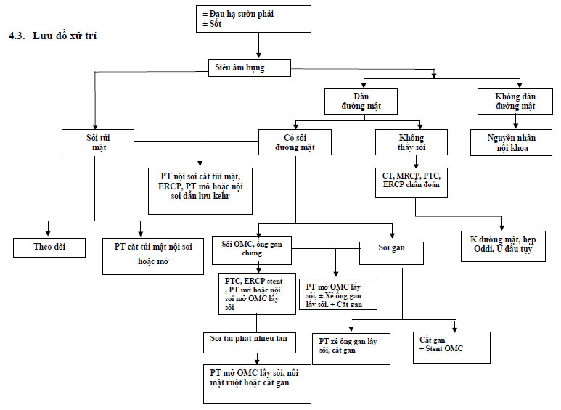
5. THEO DÕI, TÁI KHÁM
5.1. Tiêu chuẩn nhập viện: Có đau bụng gan, sốt, vàng da, xét nhiệm bilirubin máu tăng (bilirubin trực tiếp tăng ưu thế), siêu âm có giãn đường mật trong hoặc cả trong và ngoài gan, có hình ảnh sỏi đường mật.
5.2. Tiêu chuẩn xuất viện: Bệnh nhân được điều trị lấy sỏi hết đau bụng, hết sốt, vàng da giảm dần, xét nghiệm bilirubin máu dần trở về bình thường, ăn uống, tiêu tiểu bình thường, sức khỏe hồi phục dần.
5.3. Theo dõi: những trường hợp sau mổ cắt túi mật, nếu xuất hiện vàng da cần lưu ý đến khả năng sót sỏi OMC hoặc biến chứng hẹp đường mật sau mổ. Cần xác định nguyên nhân để có hướng điều trị thích hợp.
Sau mở OMC: Nếu còn sót sỏi cần lưu ống Kehr để tán sỏi qua đường hầm Kehr, ERCP.
5.4. Tái khám: Khi có sỏi túi mật, sỏi gan mà đường mật ngoài gan không dãn, không triệu chứng lâm sàng,chưa có chỉ định mổ, chỉ cần theo dõi và tái khám, siêu âm bụng mỗi 2-3 tháng hay khi đau bụng, sốt, vàng da.

